УДК 371.2
ВИКОРИСТАННЯ ЕЙДЕТИКИ У ТВОРЧОМУ ОСВІТНЬО_ВИХОВНОМУ СЕРЕДОВИЩІ НАВЧАЛЬНОГО ЗАКЛАДУ
Катерина Ільївна Приходченко
Державний університет інформатики і штучного інтелекту,
д.п.н, заслужений учитель України, проф. каф. Українознавства,

Анотація
В статті підноситься проблема застосування в навчально виховному процесі такої інтерактивної технології, як ейдетика. Вказуються її різновиди та можливі варіанти використання в освітньому середовищі, що носить творчий характер.
Ключові слова: ейдетика, творче освітньо-виховне середовище, ейдетизм як різновид образної пам’яті.

Аннотация
В статье поднимается проблема применения в учебно-воспитательном процессе такой интерактивной технологии, как эйдетика. Указываются её разновидности и возможные варианты использования в образовательном процессе, который носит творческий характер.
Ключевые слова: эйдетика, творческая образовательно-воспитательная среда, эйдетизм как разнообразность образной памяти.

The annotation
The article raises a problem of application of such interactive technology as an eidethyka (idethyka) in educational process. We point out its varieties and possible versions of using at the educational process, which bears a creative character.
Keywords: idethyka, creative educational environment, adethyka as a variety of figurative memory, development of the personality.

Постановка проблеми
У навчально-виховному процесі використовується чисельна кількість методів і прийомів, спрямованих на досягнення якомога кращого результату. Одним із таких технологічних процесів є застосування методики ейдетики (від гр.. eido – вид, вигляд,гр. Eidos – образ) – звукових, тактильних, та графічних асоціацій, звідси ейдетизм „психологічна здатність відтворювати надзвичайно яскравий наочний образ предмета через тривалий час після припинення його дії на органи чуття”[1,с. 232].
Мета і завдання.
Це напрямок психологічної науки, який вивчає ейдетизм як різновид образної пам’яті та можливості його проективного застосування у різних сферах життя людини.
Проблема є актуальною в сьогоденні, бо за допомогою цього методу можна допомогти дитині краще запам’ятовувати необхідну інформацію, пробудити інтерес до навчання .
Вперше використано термін „ейдетика” науковцем Ігорем Матюгіним. Ним запропонована методика розвитку пам’яті та система навчально-ігрових завдань для дорослих. Адже гра – це основний вид діяльності дітей. Використання творчих ігор для розвитку особистості займалися Д. В. Менжерицька, Є.М.Мінський, Б.П.Нікітін, В.В.Петрусенський, А.М.Тютюношків, С.А.Шмаков та інші.
Наукові дослідження проблеми.
Вивченням ейдетизму та розробкою авторських підходів за вивчення проблеми займалися О.Пащенко, В.Тирських, О.Серікова, О.Кушнір та інші[2-3].
Займаємося удосконаленням цієї методики і ми. Кожен педагог знає, що можливості ейдетики великі: це не тільки розвиток уваги, уяви, пам’яті, різних видів мислення, а й спосіб подачі навчального матеріалу.
Ейдетика „розмовляє” з дітьми цікавою, доступною, якщо хочете, „їхньою” мовою. Нею залучаються всі аналізатори дитини при подачі нового матеріалу через добре знайомі дітям образи.
Основний зміст статті.
Розглянемо досвід учителів-практиків, що використовують ейдетику (їх ще називають педагогами-ейдетами), методистів, вихователів дошкільних закладів.
Пропонуються підходи О. Пащенко до розвитку даної проблеми. Нею напрацьований матеріал графічних, звукових та тактильних асоціацій.
Графічні трансформації мають широкий спектр використання, зокрема дають хороший ефект при вивченні літер і цифр. Робота з літерами описана в книзі «Асоціативне вивчення букв з елементами ейдетики». Наведемо невеликий приклад:
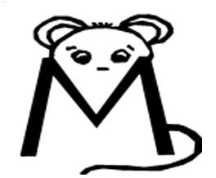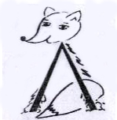

Мишчина мордочка легко Лапки лисички утворюють літеру «Л»
перетворюється на літеру „М”

В олівчика з’являється носик, і він А душ вигнув шию, наче цифра «2».
стає схожим на одиничку.
Піктограми допомагають запам’ятовувати будь-які літературні твори, як віршовані, так і прозові. Цей прийом використовується для збагачення словникового запасу, розвитку мовної активності і, таким чином, полегшує дітям складання умови задач. Такий тип роботи сприяє подоланню невпевненості у дітей та підвищенню загальної активності на заняттях.
Включаючи піктограми до роботи, не хвилюйтесь за рівень своїх художніх здібностей. Адже треба зобразити лише фрагмент потрібного предмета ф, головне, пояснити це дітям. Наприклад:
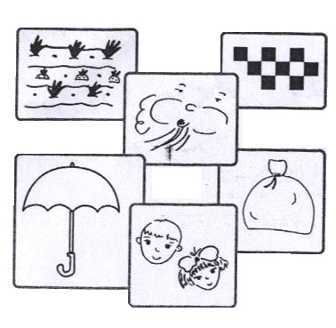
Город

Вітер

Таксі

Подарунки

Діти

Дощ

Піктограми подаємо в чорно-білому, або злегка тоноватому зображенні, оскільки відсутність різноманітні полегшує обробку інформації мозком і розширює можливості для інших застосувань цих карток.
Асоціативне мислення потрібне, в пергу чергу, для розвитку асоціативної пам’яті. Крім цього воно сприяє активній мовленнєвій та творчій діяльності. В ейдетиці використовуються графічні, а також тактильні, смакові, звукові та нюхові асоціації. Наприклад:

Графічні асоціації

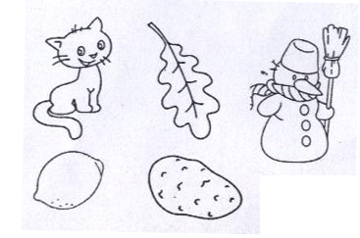

Педагог пропонує дітям подивитися на картинки і сказати, про який колір вони подумали, і пояснити чому. Або навпаки, вихователь називає будь-який колір і запитує, про який предмет подумали діти. Аналогічно пропонується робота з іншими предметними зображеннями, Але з використанням геометричних фігур.
Тактильні асоціації
У цьому ейдетичному прийомі тактильні асоціації викликаються за допомогою тактильних табличок з різними фактурами, які допомагаються дітям збагатити уявлення про довколишній світ і розширюють словниковий запас.

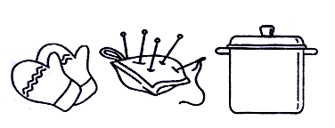
Дуже добре сприяє розвитку асоціативного мислення використання друдлів.

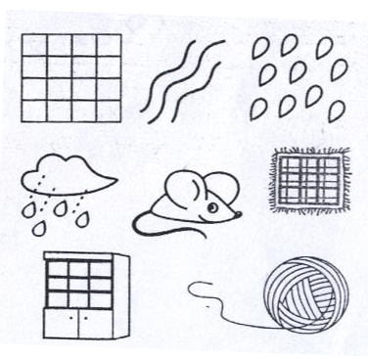
Перші три зображення – це варіанти друдлів (їх існує безліч), далі – приклади предметних зображень для першого етапу роботи. Педагог пропонує увазі дітей один з друдлів і просить сказати, з якою картинкою в них виникли асоціації.
Застосування асоціацій сприяє розкріпаченню дитячого мислення, розширенню його можливостей, розвиткові психічних процесів. Ми назвали лише кілька знахідок ейдетики. Заслуговують на увагу також неординарні прийоми розвитку дивергентного творчого мислення, фотографічної пам’яті та багато інших.
Ейдетика позбавлена догматизму, що дозволяє кожному педагогові розвивати цю методику, доповнюючи її й адаптуючи до особливостей своїх вихованців, придумуючи нові й нові ігрові завдання.
Цікавими, на наш погляд, є знахідки О.Кушнір. Розглянемо деякі з них:
- зАвод – зАяць; кОрабель – бОцман; мАшина – шинА;
- Т
Р
У
Б
зАвод з вод;

Н
кОнцерт к нцерт
Т
А

- О.Кушнір пропонує подвоєні приголосні писати значно більшими, ніж останні букви слова: змагаННя, сторіЧЧя, насіННя, жиТТя, узбіЖЖя;
- Завдання „Хмаринка” готують на перерві самі. На уроці вписують в хмаринку приклади з певною відповіддю


Хорошим помічником у проведенні усного рахунку являється гра «Мовчанка», використання якої на уроках традиційне. Пропонуються свої варіанти подібних завдань.
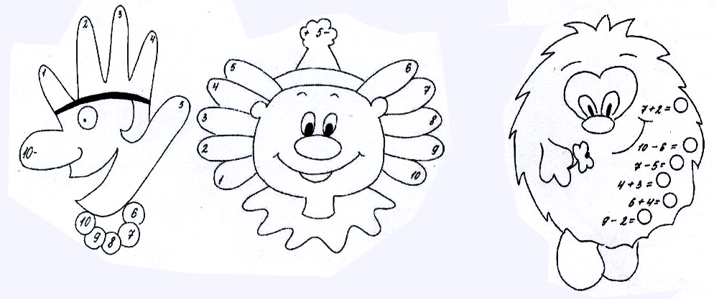

Традиційні перфокарти зв’язуються з відомими дітям літературними персонажами, героями мультфільмів, веселими чоловічками. Виконання таких завдань супроводжується емоціональним відгуком дітей. До виготовлення перфокарт залучаються діти, батьки.

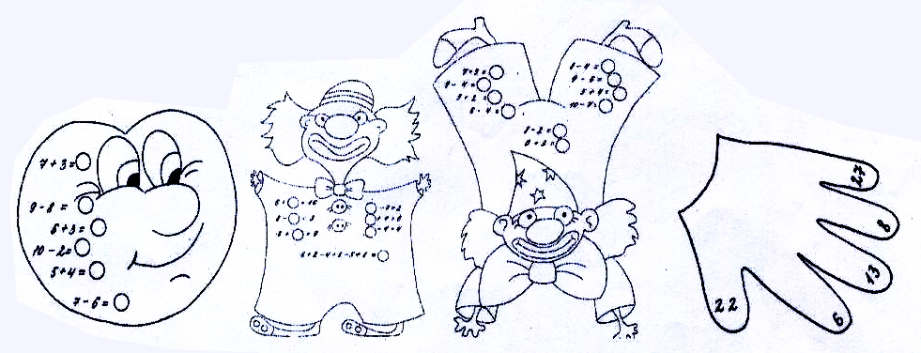

Завдання «Долоньки» та «Морські тварини» діти придумують самі. Необхідно знайти суму чисел, записаних на долоні, та чисел, що запропоновані медузою, раком, морською зіркою. Числа підбираються таким чином, щоб діти мали можливість знайти зручний спосіб виконання завдання(автори А.А.Ткаченко, С.В. Селеменєв).

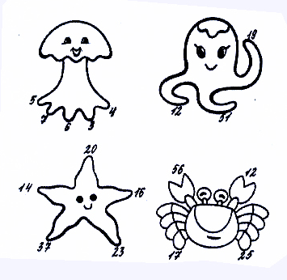
Бачиться можливість використання ейдетики і на уроках читання. Так, О.Кушнір зазначає: «Найбільш тонкий новообраз, до якого буквально «підкрадається» при навчанні читанню є ейдетичне читання – властивість бачити в уяві події твору, що читається, однозначно з читанням або читання образами, а не словами»[3, c.18]. Артикуляційна домінанта, яка організовується учителем, передбачає перевагу звукового та графічного орієнтирів. На застосуванні ейдетики ґрунтується:
- Використання музичних Казок
- Використання казуального методу, який дозволяє більш урівнювати їх вчинки
Теорія гештальту (М. Вертгейшер, Г.Мюллер, В.Келер, К.Кофка та ін.), або гештальтна теорія засвоєння основується на вченні про гештальт – такої цілісної організації об’єкта сприйняття, при якій тільки і можливо засвоєння знань. Звідси будується особлива теорія засвоєння, як одноіменне уявлення в ході навчальної діяльності.
Ним же пропонується проведення диктантів із зоровою опорою – письмо із звуковим, графічним та орфографічним орієнтиром.
„Прогулянка в казковому лісі” (методика Є.Н. Панівої)

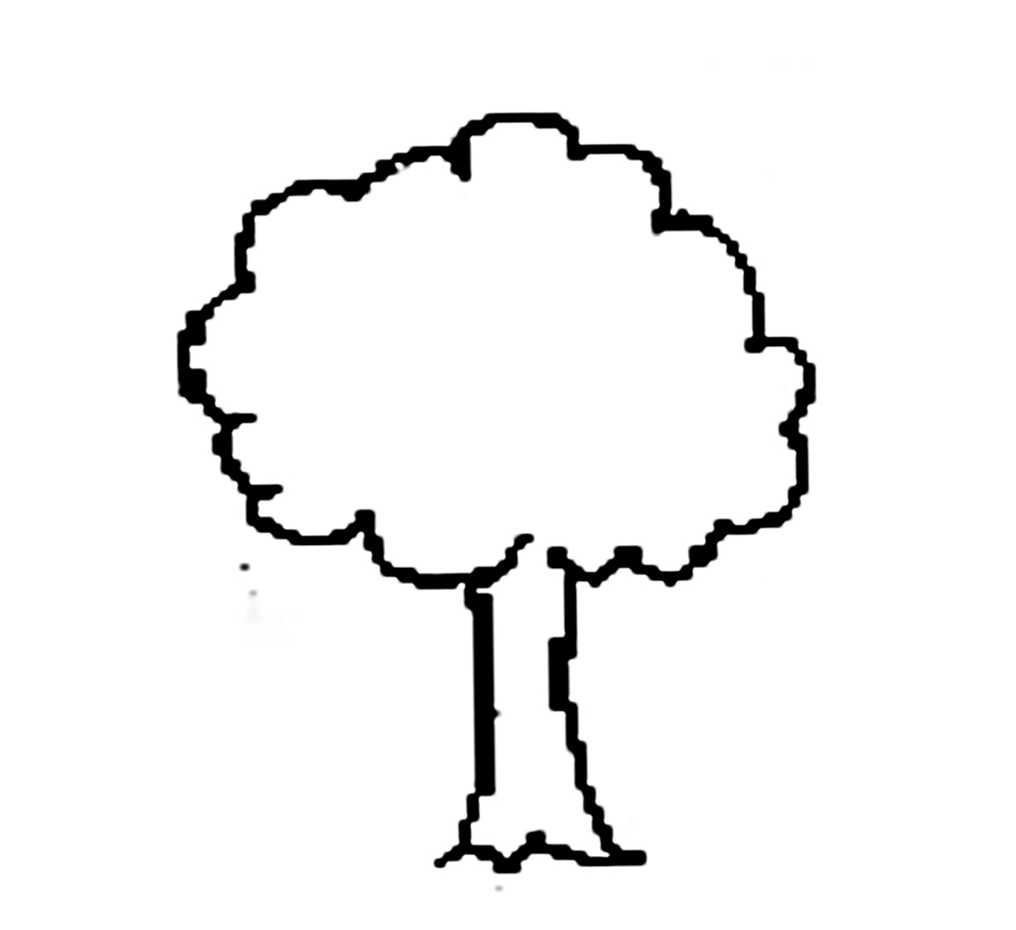
2 і 6
4 і 3
7 і 2
5 і 4
4 і 4
7 і 7
2 і 4
9 і 1
3 і 5
5 і 2

„Математична стежинка” Метелик”
„
5
4
3
2
1
1015

914

813

712

611
ж
ж
ж
1
2
1
3
2

4

5

„Ведмедик”

ж
ж
ж
ж
ж

ж
1
ж
3
ж
2
ж
4
ж
5
ж
6
ж
„Собачка” „Хоровод”
(розвиток тактильної пам’яті) Перший і останній, другий і попередній – однакові. Виставити відповідно умові останні, використовувати для цього геометричні фігури, цифри, букви.
с
с
с
с
а
с
с
с

„Гусениця”
В кожному колі вміщуються різні геометричні фігурки, що різняться кольором, розміром.
8
7
6
5
4
3
2
1
Розгортання смислу
„Дерево” „Виростимо квіти”

к
к
к
с
с
ж
ж
ж
„Великий урок” „Опорний конспект”
Уява

г
е
р
а
и
Обставини
Зміни цінності
образ
образ
Герой твору

S^{x} цінність
учитель
учень
цінність
С
М
Ы
С
Л
Ы

Розгортання смислу

S^{y} цінність
учень
? проблема
текст
S^{y}
відповідь
Методика Н.Ж. Гуткіної „Будинок” передбачає змалювування картинки, на якій зображено будинок, складений з елементів прописних букв. Розвиваючим є методичний прийом, застосовуваний А.Р. Ауріною – дитині дається завдання запам’ятати слова за допомогою малюнків: до кожного слова або словосполучення вона сама робить лаконічний малюнок, який потім допоможе їй це слово відтворити, тобто малюнок стає засобом, який стає допомогою запам’ятати слова.
Заслуговує на увагу проведення інтегрованих уроків гуманітарного та природничо-математичного циклів за авторською методикою. Наприклад, „Роль органів чуття у відтворенні почуттів (на прикладі новели М.Коцюбинського „Intermezzo" - учителів літератури та біології: підбираються цитати, які викликають слухові, зорові, дотикові, смакові і т.д. відчуття. Ось одна з них - „тепер я бігаю в поле й годинами слухаю, як а небі співають хори, грають цілі оркестри" (слухові). На прикладі цього ж твору - новели „Intermezzo" показували застосування ще одного прийому – передача символіки образів за допомогою кольорів, наприклад, лінія психологічних змін головного героя –
чорний колір ↔ сірий колір і т.д.
↓ ↓
самотність невизначеність
- кожна риса характеру має свій умовний колір. Застосування такого прийому сприяє кращому запам'ятовуванню сюжету твору — адже відбувається вплив на слухові та на зорові органи через естетичні переживання.
Слід зупинитися і на таких інтерактивних технологіях, як:
1) використання асоціативних малюнків у вигляді „художнього дерева":
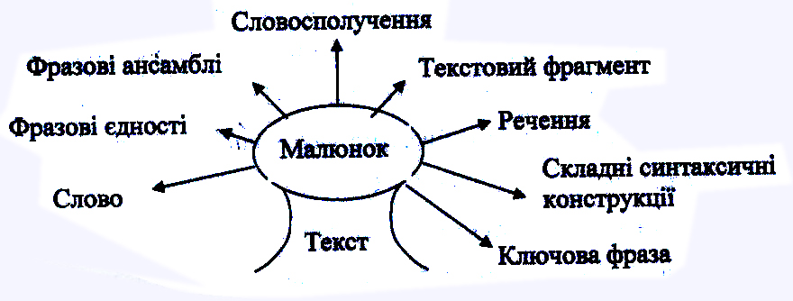

Рис. 1 – «Художнє дерево»

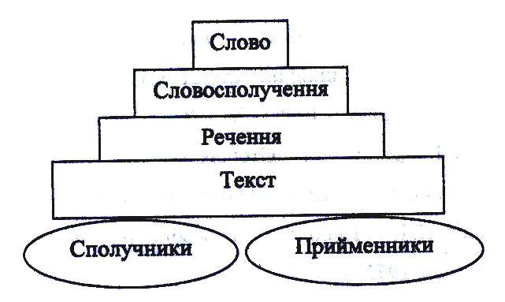

Рис. 2 – «Чумачький віз»

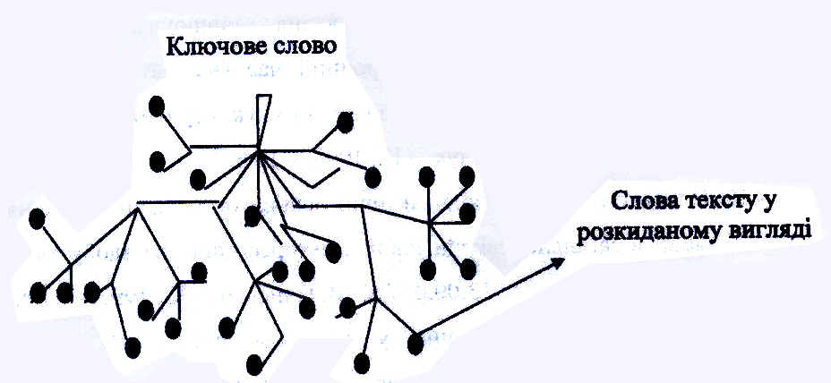

Рис. 3 – «Калинове гроно»

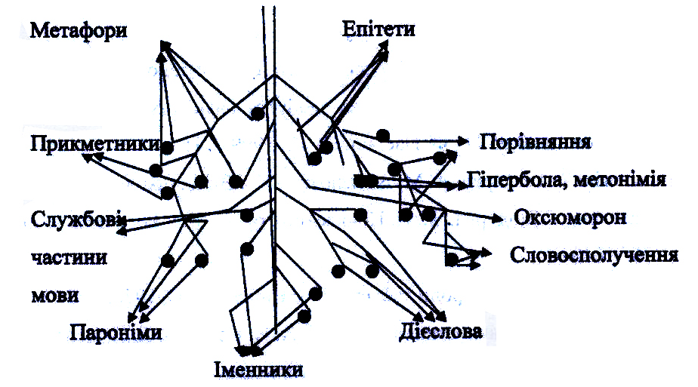

Рис. 4 – «Виноградне гроно»

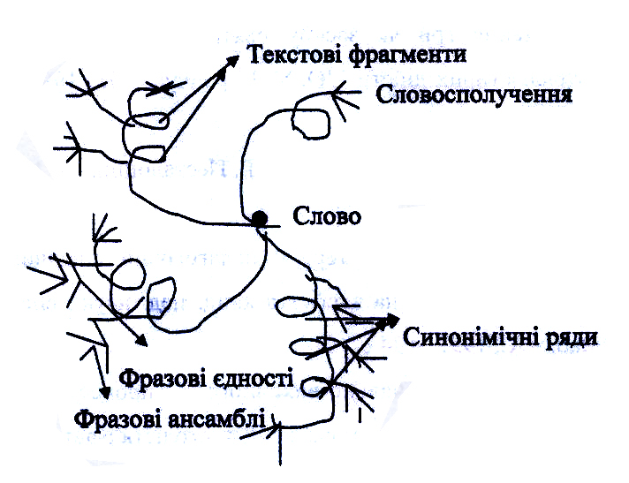

Рис. 5 – «Семантична спіраль»

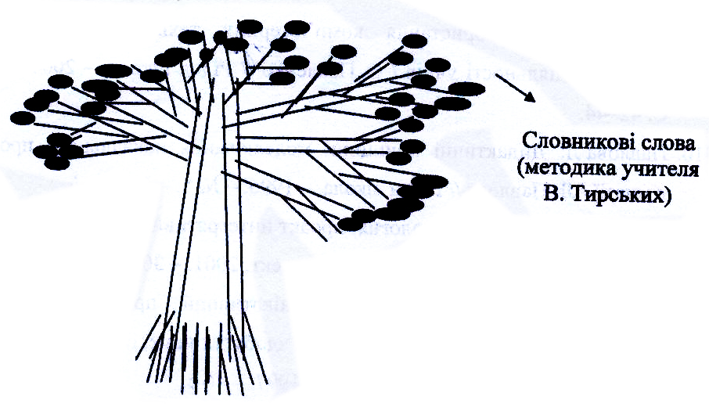

Рис. 6 – «Словникове дерево, або дерево-словник»
Можливий ще такий варіант «чумацького возу»:

6. о
е
н
о
р
ч
4.
х
у
р
а
2. к
р
и
м
1. с
і
л
ь
с
е
л
е
д
е
ц
ь
8.
б
а
з
р
а
7.
п
у
д
7.
в
о
л
и

- Один з найпоширеніших продуктів козацького промислу (сіль);
- Територія, край, звідки чумаки везли сіль (Крим);
- Море, яке розташоване в Криму (Чорне);
- Тварини, схожі за зовнішніми ознаками на коров, яких козаки запрягали у хури (воли);
- Як по-іншому можна назвати віз (хура);
- Назва зачіски або чуба козака (оселедець);
- Одиниця ваги, якою користувалися чумаки, коли важили сіль (пуд);
- Місце, де відбувається купівля-продаж (базар);

Гра „Їхали чумаки”
Ну, що ж, вирушаємо в дорогу!
У дорогу з багатьма пригодами суміжними та веселими подіями, з казковими перешкодами.
Їдуть козаки, аж ось на дорозі перед ними стають кам’яні ворота, з яких повипадали брили.
Завдання1.
1 голова. Що є у коня, корови, кози, а у вола немає? (Буква „к”).
2 голова. Якою дорогою їхати козаку?
Якщо поїде прямо – втопиться,
Через гори – згорить,
Через ліс – кінь роги поламає (кінь рогів не має).
3 голова. Соловей починає співати о 1-й годині, зозуля – о 3-й годині, шпак – о 4-й годині, горобець – о 6-й годині. Я прокидаюся, коли починають співати соловей та зозуля, а шпака не чути. Так коли я прокидаюся? (Між 3 та 4 годинами).
Діти допомагають козакам відгадувати загадки.
Коли більшу частину дороги було пройдено, чумаки приїхали до річки. Міст через річку був розібраний, і вони вирішили його побудувати.
Завдання 2.
Скласти за допомогою геометричних фігур міст.

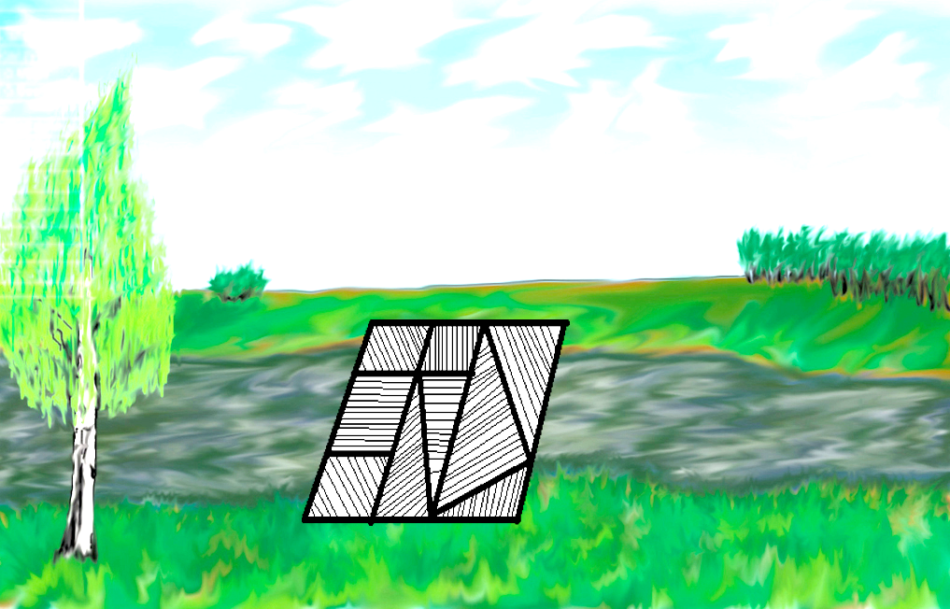

Звичайно, козаки могли і не будувати міст, бо вони не боялися води, і річка була не дуже глибокою. Але ж цим шляхом потрібно буде повертатися назад!
Скажіть, чому їм потрібно було збудувати міст? (Бо коли сіль намокне у мішках, вона розтане). Велику роботу зробили козаки, час і відпочити. Сіли вони на березі річки і почали ловити рибу.

Завдання 3
Хто з них яку рибу впіймав, а в кого вона зірвалася; ви дізнаєтеся, відгадавши заморочку.

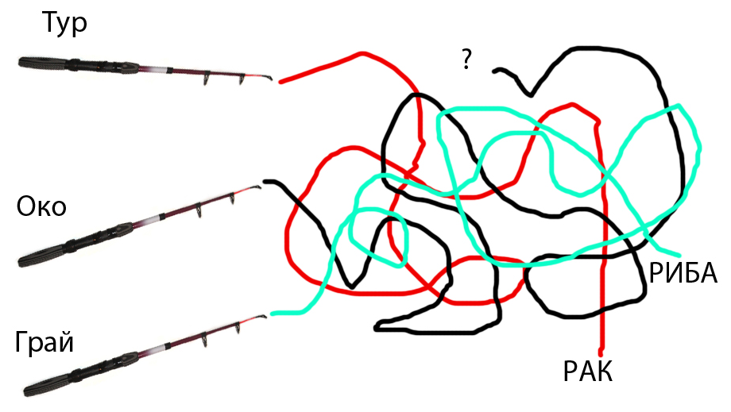

Тур зловив – рака, Грай – рибу, Око - ?.
Вихователь:
Закінчився довгий шлях. Стомлені козаки доїхали до Криму. Навантажили вози сіллю.
Закінчилася і наша подорож разом з Туром, Оком та Граєм. Давайте побажаємо козакам щасливого повернення додому. До побачення!
Завдання 3
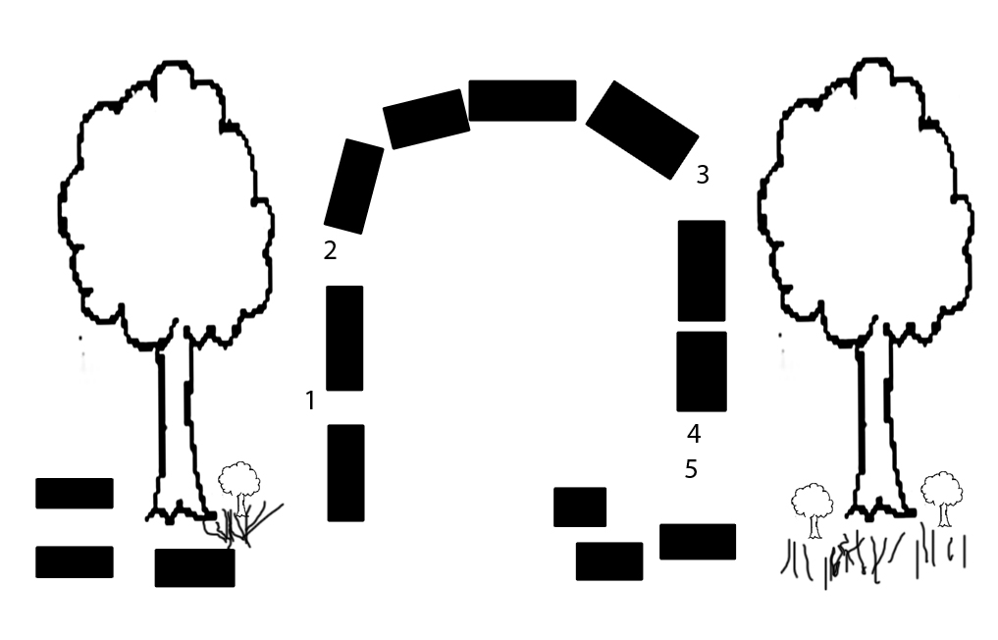

Порахуйте, скільки кам’яних брил потрібно взяти, щоб відремонтувати і переїхати ці ворота(п’ять).
Впоравшись з цією перешкодою, козаки їдуть далі. Аж ось дорога, якою вони їхали, розходиться на три частини, а знак, котрий показує, куди їхати, закритий ребусом. Нам потрібно прочитати ребуси, перш ніж ми правильно виберемо дорогу.
Завдання 4.
Читання ребусів.
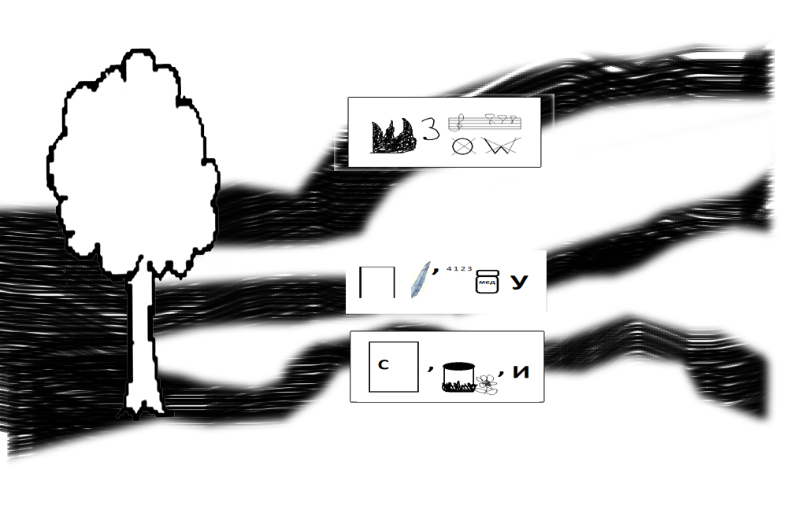

Їдуть козаки степами, співають пісні розлогі та повільні, мов крок волів. Та не здогадуються, що попереду на них чекає важке випробування. Аж ось ніби із-під землі на дорозі з’являється страшний змій з трьома головами. Він ставить перед чумаками умову: якщо вони відгадають загадку кожної голови, тоді проїдуть цей шлях без перешкод.
Погодилися козаки на грізну змієву умову.
Впровадження ейдетики на уроках мови, де враховуються психологічні особливості дітей – перевага у них краще розвинутої образної пам’яті.
Спираючись на досвід учителя О.Серікової, нами використовуються такі методи, як: ягода (при написанні слів з ненаголошеними голосними); метод звукових асоціацій: завтра на завод, Костя в костюмі, а Павлик одягнув пальто, з даними словосполученнями складаються казки, вірші, прислів’я, приказки, загадки тощо.
Використання ейдетики
„Ейдос” – „образ” – це використання на уроках мови такого засобу, таких активних форм організації навчальної діяльності, який сприяє кращому розвитку образної пам’яті.
Методика ейдетики включає метод графічних асоціацій:
М
М
С
Н
И

Метод зорових асоціацій:

Костя в костюмі

Метод „Джиг-СО”
Клас ділиться на 3-5 груп „домашні”. Кожен учень повинен отримати порцію інформації для засвоєння, підготувати питання на шматочках груп – це буде встановлювати поставлені питання.
Кожна група отримує свої питання. Мета: опрацювати подану інформацію.
Метод „евристичних або ключових питань” є різновидом групової роботи, де учням пропонується розглянути будь-яке запитання з різними точками зору. При цьому необхідно синтезувати найбільш значні питання.
Метод „Взаємоконтроль” – метод, який використовується для повторення раніше вивченого матеріалу. Клас ділиться на 3-5 осіб у команди за принципом „добровільності”.
Таким чином, описавши різні форми використання методики ейдетики, прагнули до засвоєння навчаючими нових видів діяльності. Викладачі навчили створювати середовище, що просувало до самовизначення, самоуправління у прийнятті рішень до розв’язання поставлених завдань, вибудовувати спілкування так, щоб внутрішній світ навчаючих виражав спрагу творчості.
Література
- Словник іншомовних слів / за ред. О.С. Мельничука – Київ, 1974. – 776с.
- Пащенко О. Ейдетика – що це? / О.Пащенко // Дошкільне виховання. – 2008. - №11 – с. 16-17.
- Кушнир А. Педагогика грамотности / А.Кушнір // Школьные технологии. - №4-5. – 208с.

